«В поисках волшебных пятерок»
Сценарий выпускного праздника для выпускников детского сада
Воспитатель:Тернавская А.В

Ход праздника:
Праздник начинается, звучит веселая музыка. Играют дети из младшей группы. Заходит воспитатель:
Воспитатель: здравствуйте дети. Собирайте свои игрушки и будим садиться на занятие…Ой, а что же вас сегодня так мало? И где дети старшой полгруппы? Задумчиво ходит воспитатель, считает детей. Звучит музыка(Короли ночной Вероны.)Выход выпускников.
Танец «Мы короли ночной Вероны»
Воспитатель: Ой, а кто это такие? Дети вы не знаете? дети подвигивают плечами. Незнаем. Выпускники снимают очки.
Воспитатель: Так это же наши дети, наши выпускники! Тогда занятия на сегодня отменяются, праздник начинается! Дети становятся в ряд возле воспитателя.
Воспитатель: Сегодня, последняя встреча у нас, артисты готовы порадовать вас! Свои телефоны скорей отключите, будущих школьников вы поддержите!
Внимательно слушайте, не говорите, и каждый их жест с восторгом ловите!
В ладоши похлопать скорее спешите, в поддержку ребятам свои аплодисменты весь праздник дарите!

Ребенок: Здравствуйте, мамы, папы и гости!
Здравствуй, детсад наш родной! Мы с нетерпеньем, с особым волненьем Ждали наш праздник большой.

Ребенок: Волнуюсь я чуть-чуть, и все же очень рада,
Ведь в тихий час теперь мне больше спать не надо,
За парту сяду я, и многое узнаю…
Мне нравится, друзья, что я уже большая!

Ребенок: Конечно, в школе будет интересно,
Ведь школа – удивительное место! Научимся читать, писать в тетрадках, Я думаю, что будет все в порядке!

Воспитатель: Как быстро вырастают наши дети!
Цветочки наши, дочки и сынки,
Проходят дни, никто и не заметит,
Как быстро повзрослели вдруг они!

Под музыку входит Азбука.
Азбука: Здравствуйте, ребята! Здравствуйте, гости! Я так спешила на ваш праздник, я не опоздала? (Нет).
Воспитатель: Здравствуй, Азбука! Спасибо, что пришла на наш выпускной.
Азбука: Ну, как я могла пропустить такой важный для меня и для ребят праздник. Я хочу пожелать ребятам успехов в школе, чтобы у них все получалось, и чтобы они учились в школе на одни пятерки. Специально по такому случаю я испекла для них волшебные пятерки, которые помогут ребятам стать умными и учиться лишь на «4» и «5».
Сейчас вручу их. (Ищет пятерки в сумке, но не находит).
Азбука: Ой, а где же пятерки?
Голос: Ха – ха – ха! Пятерочек им захотелось. Пусть попробуют их найти. Я их все съем и буду только Я получать одни пятерки. Ха – ха – ха!
Азбука: Это все проделки Кляксы, это она украла волшебные пятерки.
Воспитатель: А что же нам делать? Наши ребята теперь будут получать в школе одни двойки?
Азбука: Нет – нет, не переживайте, я что - нибудь придумаю. (Ходит, думает). Придумала. Вы отправитесь на поиски ингредиентов для волшебных пятерок, из которых я вам испеку новые пятерки. Согласны?
Воспитатель: Ребята, вы согласны отправиться на поиски ингредиентов для волшебных пятерок? (Да). Мы согласны.
Азбука: Ну, что ж, счастливого пути!
Ведущая с детьми идет по залу под музыку. Слышится звук – жжужание.
Воспитатель: Ребята, вы слышите, что - то жжужит? Или это у меня в ушах жжужит? Нет, это пчелки жжужат.
«Танец пчелок»
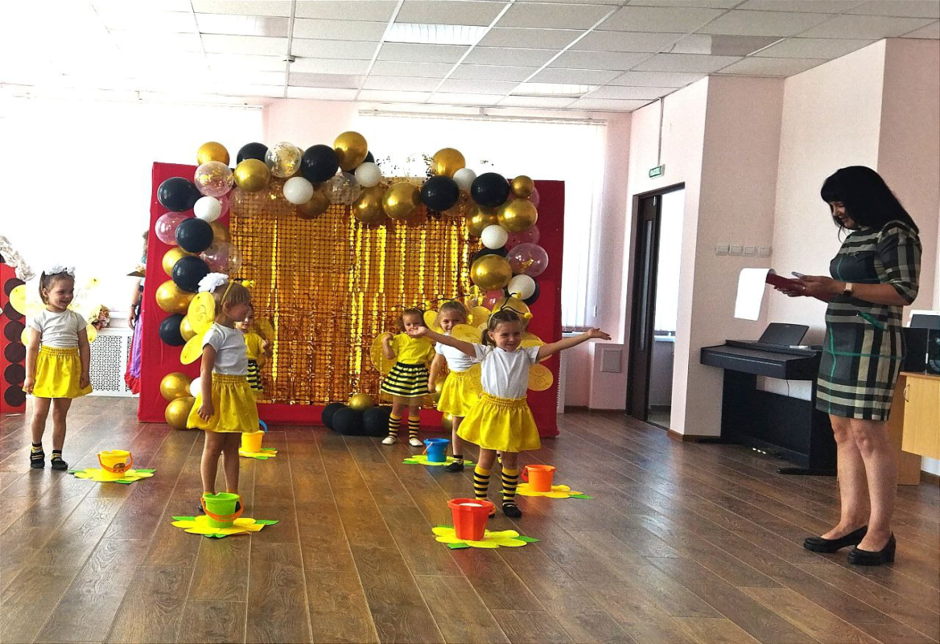
Воспитатель: Здравствуйте, пчелки!
Пчелки: Здравствуйте!
Воспитатель: Пчелки, мы выпускники детского сада. Азбука подарила нам волшебные пятерки, но Клякса их украла и съела. Мы отправились на поиски ингредиентов для новых пятерок. Вы нам не поможете, может быть у вас есть ингредиенты?
Пчелка: Конечно, есть. Мы дадим вам волшебный мед. (Дают горшочек меда).
Воспитатель: Спасибо вам, пчелки! Ну, а нам пора отправляться дальше.
Под музыку идут по залу.
Воспитатель: Ой, а кто это сидит? Да это же Баба Яга. Она все время что - то варит на печке в своей избушке на курьих ножках. Может у нее есть ингредиенты для наших пятерок?
Воспитатель: Здравствуй, Бабушка Яга!
Б. Я: Здравствуйте! А что это вы на меня так смотрите? Да, я сижу в кресле, чай пью с плюшками! А вы думали, что я все на ступе летаю? А вы кто такие и с чем пожаловали?
Воспитатель: Мы - выпускники детского сада. Азбука подарила нам волшебные пятерки, а злая Клякса их украла. Нам нужны ингредиенты, из которых можно испечь новые пятерки. Вот, пчелки дали нам волшебный мед.

Б. Я: Надо подумать. Может, и я вам дам ингредиент.
А вы знаете, что я теперь стихи пишу? Только вот что - то никак не выходит: рифму не могу найти.
Вы не поможете?
Воспитатель: Отчего же не помочь, раз ты стала доброй и никого больше не обижаешь, мы с ребятами тебе поможем.
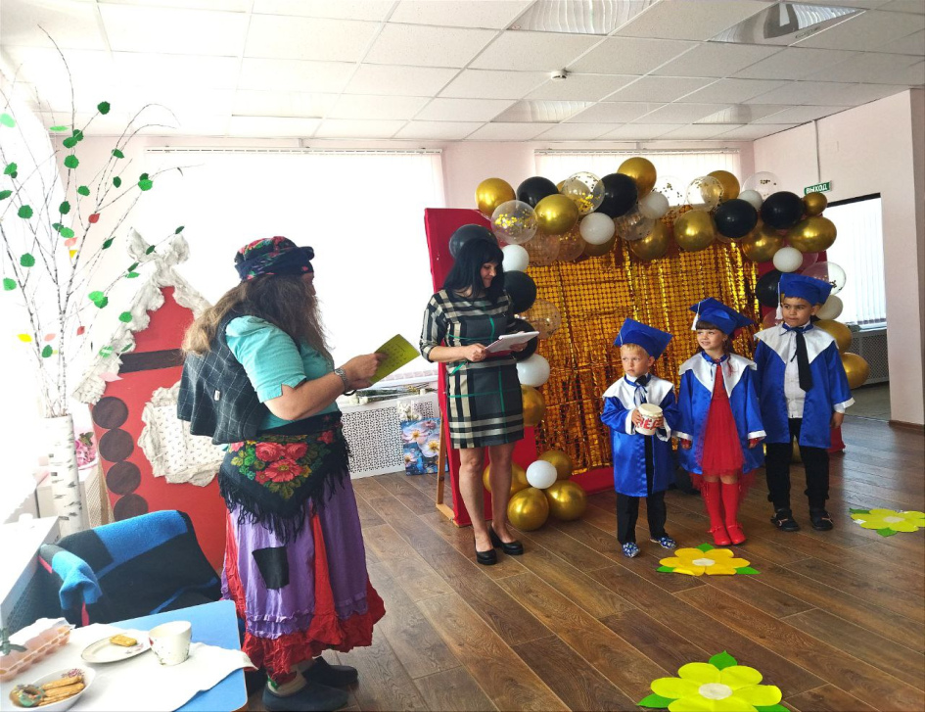

Б. Я: Вот шагает с сумкой книг утром в школу… (ученик)
- Очень скоро встретит вас ваш веселый, светлый… (класс)
- В коридоре топот ног, то зовет всех в класс… (звонок)
- То, какой ты ученик, всем расскажет твой… (дневник)
- Быть должны всегда в порядке твои школьные… (тетрадки)
- Долгожданный дан звонок – это кончился… (урок)
- Веселятся Коля, Лена – это значит… (перемена).
Б. Я: Молодцы, ребята, вы мне и с рифмами помогли, и поиграли со мной, а то этого Лешего не дождешься. Есть у меня Курочка Ряба, она несет волшебные яйца. Вот их – то я вам и дам для волшебных пятерок. (Дает яйца).
Воспитатель: Спасибо, Баба Яга, за яйца! Но нам нужно раздобыть остальные ингредиенты для наших пятерок. До свидания!(Б.Я.уходит).
Воспитатель: Ну, вот, ребята, мед и яйца для наших пятерок мы раздобыли. А что еще нам необходимо для наших пятерок? (Молоко и мука). Верно. Вот на их поиски мы и отправимся. А чтобы нам было веселее путешествовать, давайте споем песню.
Песня «Мы дочки и сыночки»
Выходит под музыку Почтальон Печкин.
Печкин: Это кто еще тут такие бродят?
Воспитатель: Мы – выпускники детского сада. Беда у нас случилась: подарила детям Азбука волшебные пятерки, чтобы дети учились в школе на отлично, а злая Клякса их украла и съела. Теперь мы ищем ингредиенты для новых пятерок. Пчелки дали нам волшебный мед, Баба Яга дала нам волшебные яйца, но нам нужны еще волшебное молоко и мука.
Печкин: Дам я вам волшебное молоко, но вы должны мне помочь. Я сейчас математикой занимаюсь. Только вот задачки какие-то трудные попались. Не поможете мне их решить?
Воспитатель: Ну, что, ребята, поможем Почтальону Печкину задачи решить? Читай, Печкин, свои задачи, ребята их мигом решат.
Печкин: 1. Просят Сашу сосчитать, сколько будет пять да пять.
Саша фыркнул: «Пустяки, это будет… две руки». (10).
2. Я у соседа взял пять книг, и прочитал уж две из них.
Осталось сколько книг читать, вы это можете узнать? (3).
3. У лисички пять сыночков, да и дочки еще три.
Сколько будет всего деток, ну- ка, быстро посмотри? (8).
4. Восемь смелых лягушат в воду броситься спешат.
Три испугались, на берегу остались.
Сколько было смелых лягушат? (5).
Ведущая: Ой, Печкин, для наших ребят такие задачки – сущий пустяк. Они и не такие задачи умеют решать. Им же в этом году в школу идти.
Печкин: Вы, ребята, молодцы! Вот вам волшебное молоко. Пеките свои пятерки и учитесь хорошо в школе! До свидания! (Печкин уходит).
Воспитатель: Ну, вот, ребята, яйца, мед, молоко у нас уже есть, осталась только мука.
Под музыку выходит Гном, дети садятся на стульчики.
Воспитатель: Здравствуй, Гномик!
Гномик: Здравствуйте, ребята!
Воспитатель: Как хорошо, что мы тебя встретили, может ты нам поможешь?
Гномик: Если смогу – непременно помогу.
Воспитатель: У наших ребят сегодня выпускной, Азбука подарила им волшебные пятерки, а злая Клякса их украла и съела. Теперь мы собираем ингредиенты для новых пятерок. Волшебные яйца, мед и молоко у нас уже есть, осталось только раздобыть волшебную муку.
Гном: Э-э-х, вот если бы у меня были волшебные пятерки, я бы раздал их своим братьям и они бы со мной поиграли. Мне бы не было так грустно.
Воспитатель: А давай наши ребята поиграют с тобой?
Гномик: Давайте. У меня как раз есть игра для наших выпускников. Называется собери «портфель в школу»
Игра: «Собери портфель»
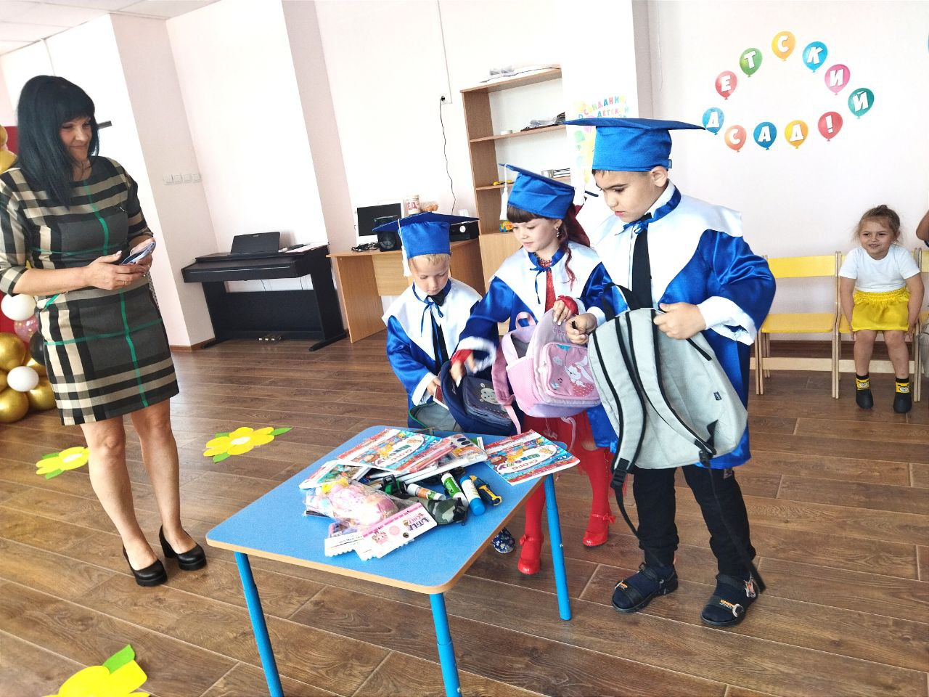
Воспитатель: Ребята, поиграем? Да.
Гномик: Как хорошо вы, ребята, собираете портфель. Видно, что вы уже готовы идти в школу. Весело мы поиграли. Спасибо вам большое! Я дам вам волшебную муку. (Гном даем муку). Ну, а мне пора. До свидания! (Гном уходит).
Воспитатель: Ну, вот, ребята, мы собрали все ингредиенты для волшебных пятерок. Где же Азбука, она обещала нам испечь новые волшебные пятерки?
(Под музыку заходит Азбука).

Азбука: Я слышала, меня здесь ждут. Ну, что, собрали ингредиенты для волшебных пятерок?
Дети: Да-а-а.
Азбука: Молодцы! Давайте их сюда, я пойду печь волшебные пятерки. (Уходит).
Марго: Мы выросли большими, уходим в первый класс!
Сегодня на прощанье танцуем мы для вас!

Танец «Я самая»
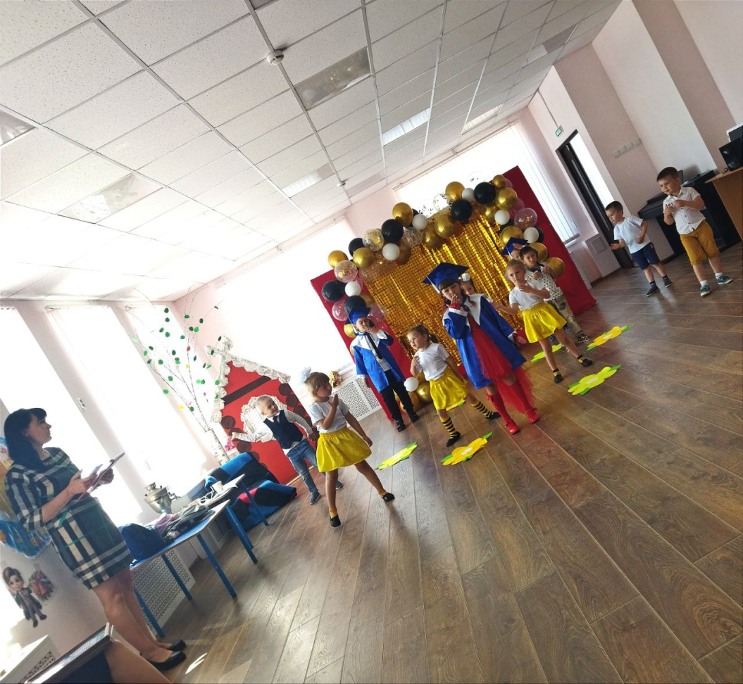
Воспитатель: Вот, и пришла пора сказать вам: «До свидания»!
Но всё равно, не будем мы грустить,
Сегодня хочется на празднике прощальном
Лишь доброе «Спасибо» говорить.
А сейчас наши родители вместе с детками скажут огромное спасибо всем тем, кто, так можно сказать находился за кулисами процесса воспитания детей в детском саду.

Воспитатель: Закончится прощальный этот бал
И новый день по-прежнему начнётся,
Но ваша группа в этот светлый зал Уж больше никогда не соберётся.
Вы больше никогда нам не споёте, И больше никогда для нас не спляшете.
Вы навсегда из садика уйдёте.
И на прощанье ручкой нам помашете.
Воспитатель: А сейчас наступает торжественный момент вручения выпускникам первого в их жизни документа «Диплома об окончании детского сада». Для вручения дипломов приглашается заведующая детским садом.
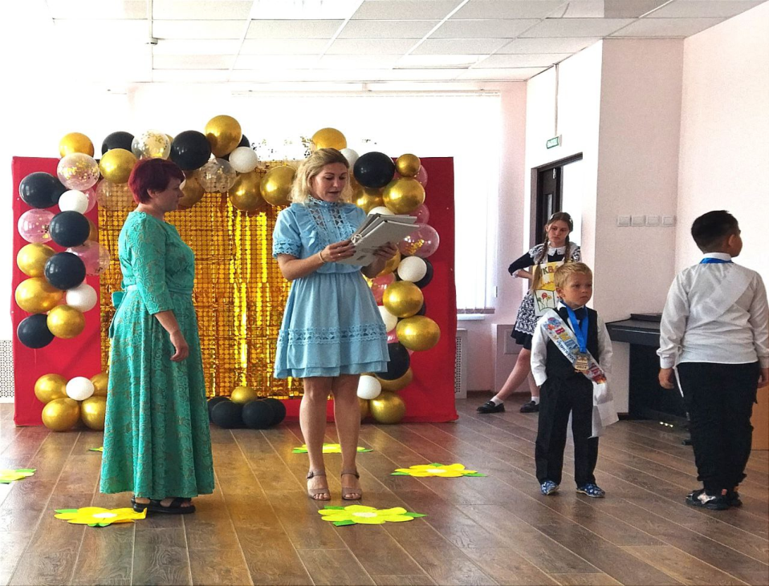
Вручение дипломов. Заходит Азбука с пятерками.
Азбука: А вот и волшебные пятерки подоспели, с пылу, с жару. Угощайтесь, ребята, они ваши. Учитесь в школе на «отлично», радуйте своих родителей и не забывайте детский сад!
